Shiftbase Checklist:

Voorkom fouten in je salarisadministratie✅
Deze checklist helpt werkgevers stap voor stap om de loonheffingskorting in 2025 correct toe te passen binnen hun organisatie. Gebruik dit document om te controleren of alle medewerkers juist zijn geregistreerd en dat de salarisadministratie volledig up-to-date is.

Controlelijst
- Heeft iedere medewerker een BSN en een ingevuld formulier ‘Model opgaaf gegevens voor de loonheffingen’?
- Is de loonheffingskorting maar bij één werkgever toegepast?
- Zijn alle werknemers correct aangemeld in de salarisadministratie?
- Zijn de loonheffingstabellen van 2025 correct geïmporteerd in je systeem?
- Is de berekening gecontroleerd in je salarisadministratie?
- Wordt de loonheffingskorting automatisch verwerkt via je HR- of salaris-systeem (bijv. Shiftbase)?

Automatiseringstips
- Gebruik een digitaal formulier om fouten te voorkomen.
- Laat werknemers zelf hun gegevens controleren in de personeelsadministratie.
- Controleer periodiek of er dubbele loonheffingskortingen actief zijn.
- Gebruik rapportages in Shiftbase om afwijkingen snel te signaleren.

Probeer Shiftbase 14 dagen gratis uit.
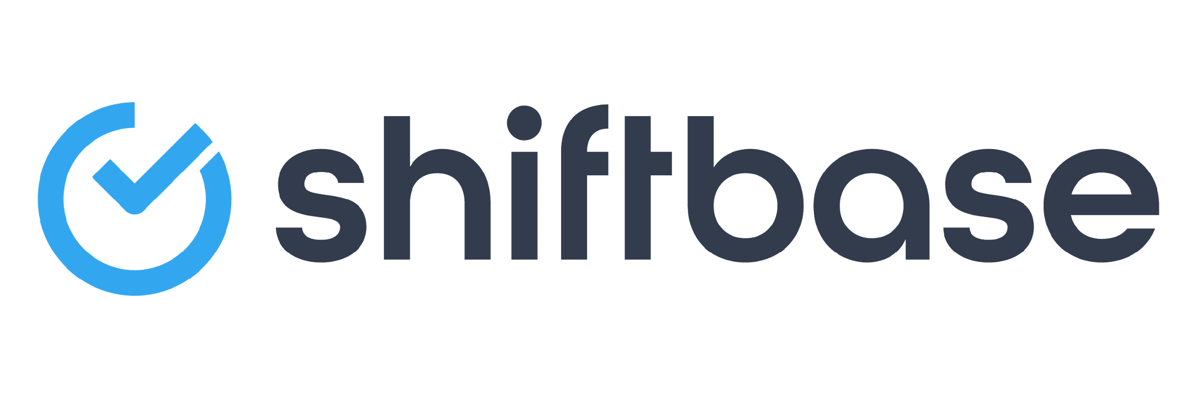
Ontdek de uitgebreide HR-functies van Shiftbase en leer hoe je alle werknemersgegevens op één plek kunt beheren. Met Shiftbase kun je gedetailleerde analyses van jouw bedrijfsprestaties maken en waardevolle inzichten in jouw bedrijf verkrijgen. Profiteer van aanpasbare rapporten en dashboards die je een realtime overzicht geven van het hele bedrijf. Ervaar zelf hoe Shiftbase jouw HR-processen vereenvoudigt en je bedrijfsvoering optimaliseert.
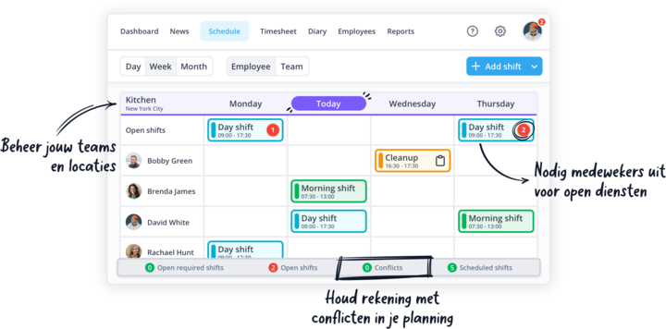

NU GRATIS TESTEN

